Администрация МО «Усть-Коксинский район» информирует о возможности предоставления следующих земельных участков в аренду для индивидуального жилищного строительства:
1) местоположение: Республика Алтай, Усть-Коксинский район, п. Мараловодка, ул. Лесная, 21А, площадью: 2000 кв.м.;
2) местоположение: Республика Алтай, Усть-Коксинский район, п. Мараловодка, ул. Лесная, 21Б, площадью: 2000 кв.м.;
3) кадастровый номер: 04:08:010601:539, местоположение: Республика Алтай, Усть-Коксинский район, с. Баштала, ул. Рассветная, д. 6, площадью 1948 кв.м;
4) кадастровый номер: 04:08:090401:399, местоположение: Республика Алтай, Усть-Коксинский район, с. Мульта, ул. Строительная, д. 16, площадью 1943 кв.м.
Лица, заинтересованные в предоставлении вышеуказанных земельных участков для указанных целей, вправе в течение тридцати дней со дня опубликования настоящего извещения подавать заявления о намерении участвовать в аукционе на право заключения договора аренды земельного участка в Администрацию МО «Усть-Коксинский район».
Заявления подаются в письменной форме заинтересованным лицом лично при наличии документа, удостоверяющего личность, либо уполномоченным представителем заявителя при наличии документа, подтверждающего права (полномочия) представителя, по адресу: Республика Алтай, Усть-Коксинский район, с. Усть-Кокса, ул. Харитошкина, д. 3. Дата окончания приема заявлений: 19.04.2021 г.
Со схемами расположения вышеуказанных земельных участков можно ознакомиться по адресу: с. Усть-Кокса, ул. Харитошкина, д. 6, в отделе архитектуры и земельных отношений Администрации МО «Усть-Коксинский район, с 09⁰⁰ до 17⁰⁰ часов, по следующим дням: понедельник, среда (приемные дни), а также на официальном сайте Администрации МО «Усть-Коксинский район» http://altay-ust-koksa.ru/ и сайте https://torgi.gov.ru.»

Мараловодка Лесная 21 А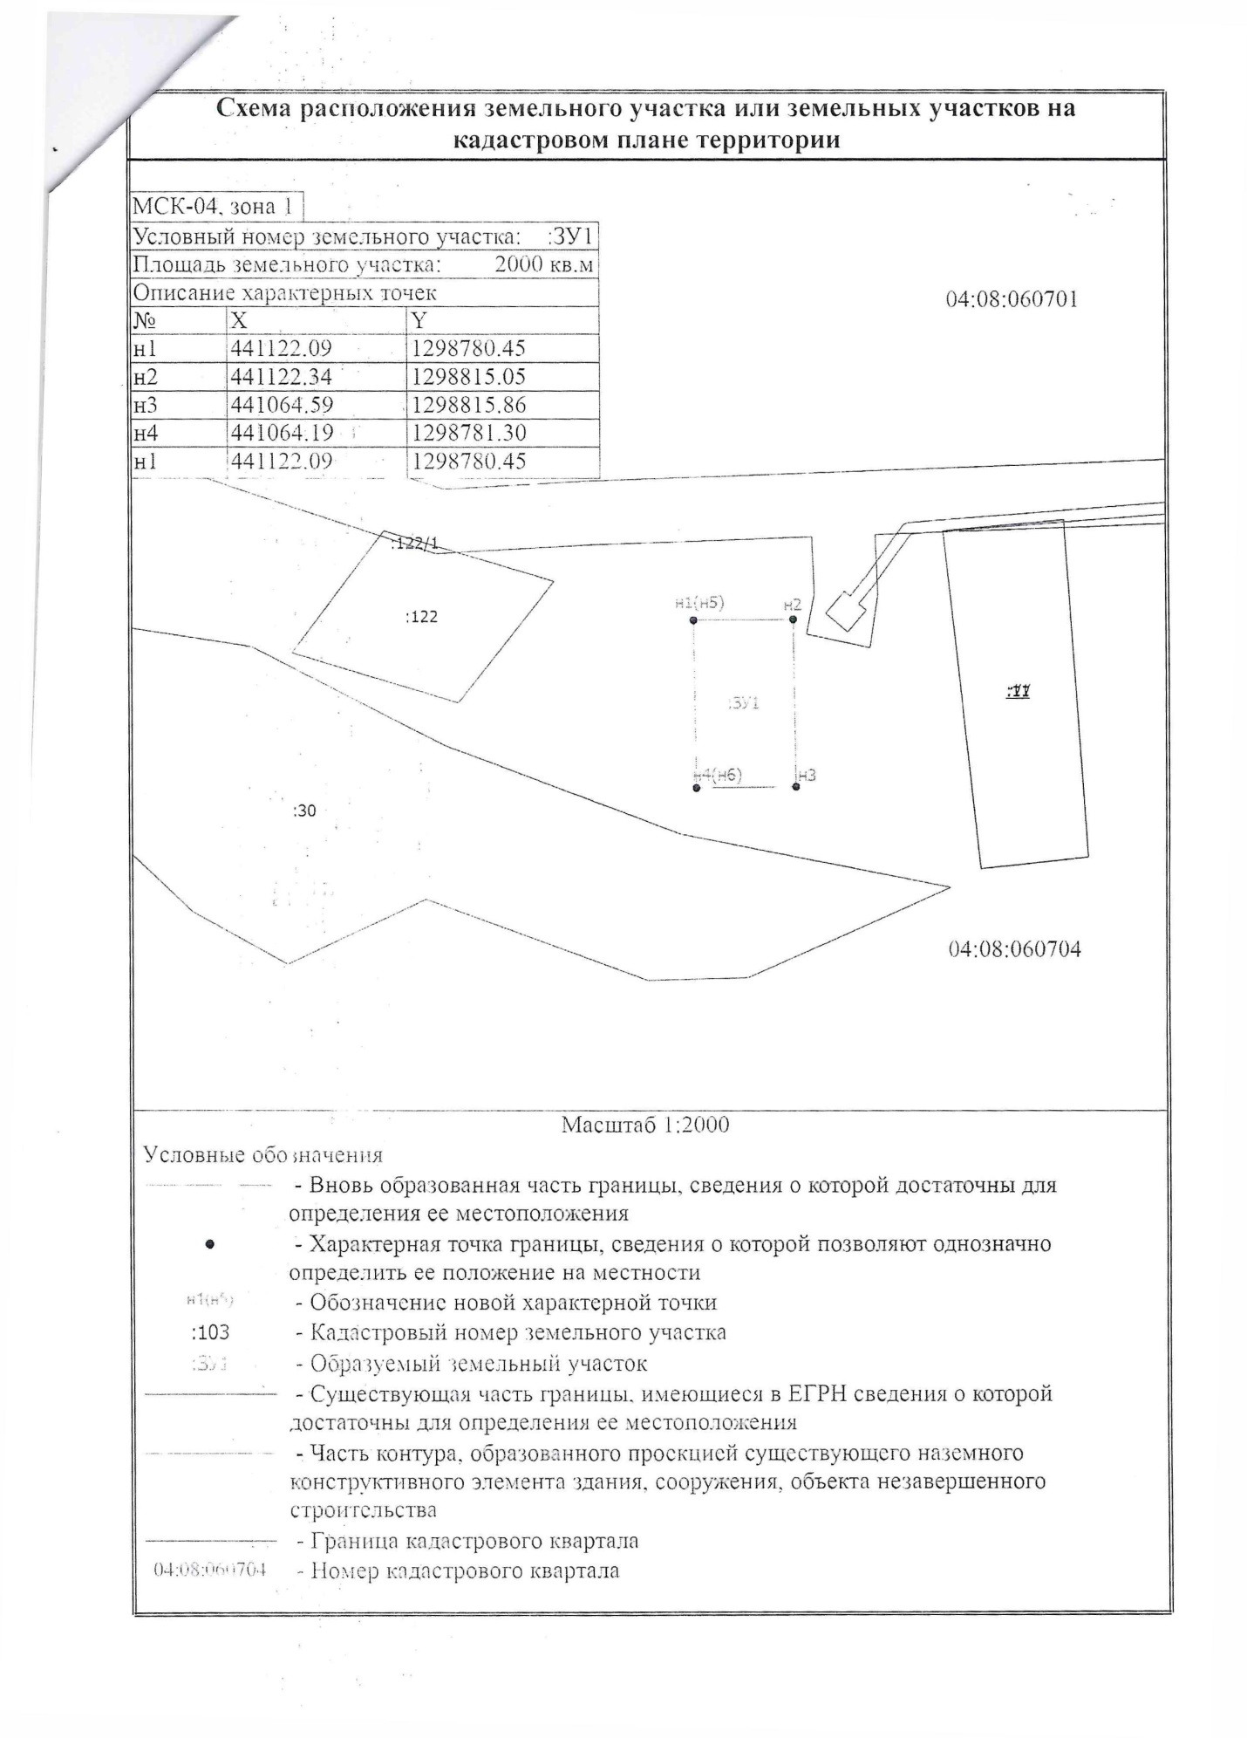
Мараловодка Лесная 21 Б